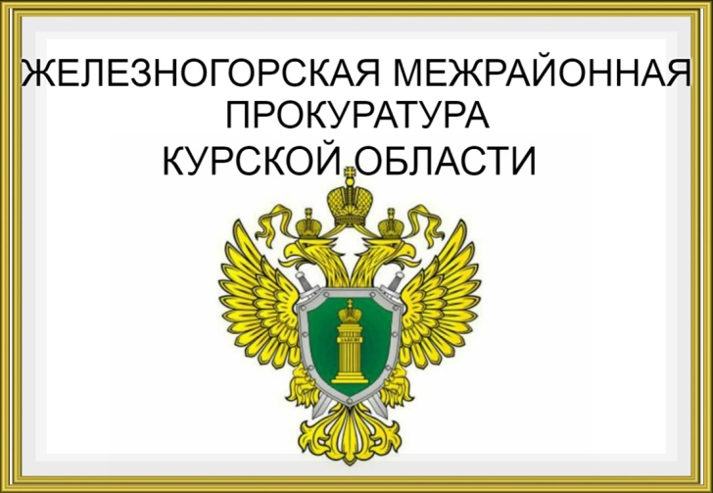
За распространение «ФЕЙКОВЫХ» новостей предусмотрена административная и уголовная ответственность
В соответствии с действующим законодательством недостоверная информация – это информация, распространяемая под видом достоверных сообщений, которая создает угрозу причинения вреда жизни и (или) здоровью граждан, имуществу, угрозу массового нарушения общественного порядка и (или) общественной безопасности либо угрозу создания помех функционированию или прекращения функционирования объектов жизнеобеспечения, транспортной или социальной инфраструктуры, кредитных организаций, объектов энергетики, промышленности или связи.
Ее распространение запрещается в информационно-телекоммуникационных сетях, в том числе в Интернете.

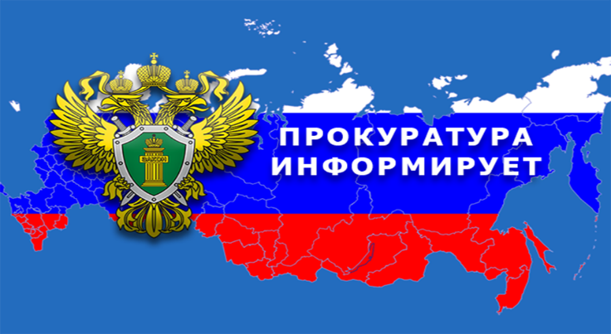
Внимание!
граждане могут сообщить в ДЧ МО МВДРоссии «Железногорский» о фактах распространения «ФЕЙКОВЫХ» новостей по адресу:
г. Железногорск, ул. Автолюбителей, д.7 по телефонам: 112 либо 8(47148) 2-64-55

а также в Железногорскую межрайонную прокуратуру по адресу: г.Железногорск, ул.Горняков, д.5 тел.: 8 (47148) 2-47-71

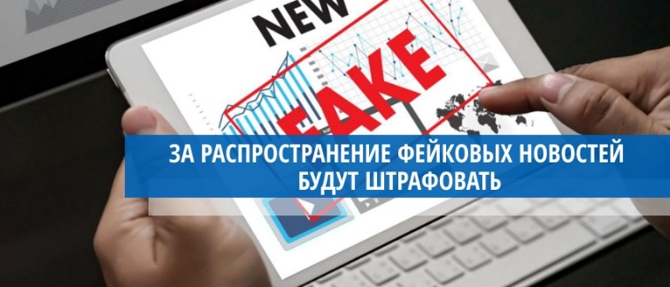

Распространение фейковых новостей как в СМИ, так и в сети «Интернет» охватывается составами административных правонарушений, предусмотренных частями 9 - 11 статьи 13.15 Кодекса Российской Федерации об административных правонарушениях. При этом размер штрафов зависит от тяжести последствий, которые наступили в результате распространения дезинформации и может достигать для граждан – 400 тыс. рублей, должностных лиц – 900 тыс. рублей, юридических лиц – 10 млн рублей.
Публичное распространение заведомо ложной информации в определенных случаях может повлечь уголовную ответственность (статьи 207.1, 207.2 УК РФ).

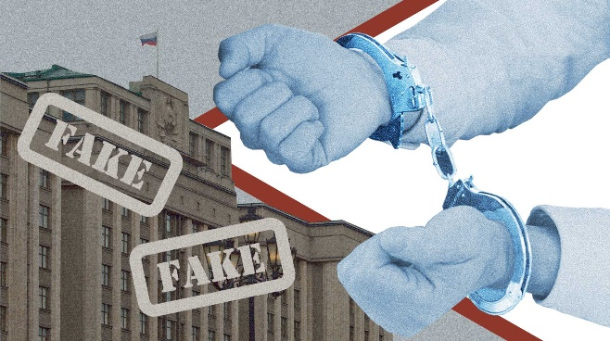
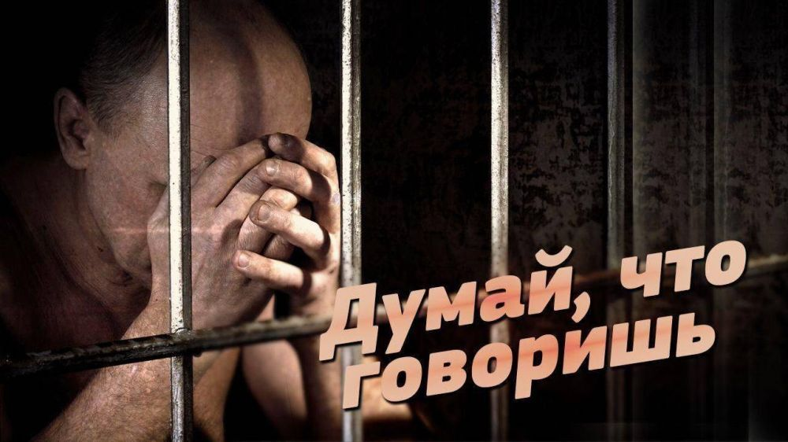
С конца февраля 2022 года пользователями сети «Интернет» активно распространяется не соответствующая действительности информация о ходе специальной военной операции на Украине, объявленной Президентом РФ 24.02.2022. При этом, при описании событий на Украине необоснованно используется термин «война».
Распространение недостоверной информации под видом достоверной может повлечь необоснованный рост социальной напряженности, общественные волнения, способные взывать нарушения общественного порядка и, как следствие, создать угрозу жизни и здоровью неопределенного круга лиц, нанесения вреда имуществу.
Кроме того, распространение такой информации среди граждан Украины может привести к формированию у них неправильных выводов о целях и задачах вооруженных сил РФ на территории Украины, что может спровоцировать совершение ими противоправных действий, способных привести к причинению вреда жизни и здоровью людей.
С целью недопущения распространения такой информации статьей 15.3 Федерального закона от 27.07.2006 № 149-ФЗ «Об информации, информационных технологиях и о защите информации» органам прокуратуры РФ предоставлены полномочия по внесудебной блокировке таких ресурсов.
Кроме того, Федеральным законом от 04.03.2022 № 31-ФЗ введена статья 207.3 УК РФ, предусматривающая уголовную ответственность за публичное распространение заведомо ложной информации об исполнении государственными органами РФ, в том числе Вооруженными Силами, своих полномочий за пределами территории РФ в целях защиты интересов РФ и ее граждан, поддержания международного мира и безопасности. Санкцией данной статьи предусмотрено наказание в виде лишения свободы сроком до 10 лет.
Отдельно стоит упомянуть, что Федеральным законом от 04.03.2022 № 31-ФЗ введена статья 20.3.3 КоАП РФ, предусматривающая административную ответственность за публичные действия, направленные на дискредитацию исполнения Вооруженными Силами Российской Федерации и другими госорганами своих полномочий за пределами РФ. За совершение указанных действий санкцией данной статьи предусмотрено наказание в виде штрафа в размере до 1 млн рублей.
Повторное совершение таких действий влечет уголовную ответственность в соответствии со ст. 280.3 УК РФ, санкцией которой предусмотрено наказание виде лишения свободы сроком до 5 лет.

